8.06.2020 r.
Ważne:
- Czytanie ze zrozumieniem tekstu;
- Wskazywanie niezbędnych warunków do rozwoju rośliny;
- Poznanie budowy i rozwoju rośliny;
- Przeliczanie liczby sylab, głosek i liter w wyrazach;
- Rozpoznawanie liczb od 0 do 100;

Kochani Uczniowie!
Witam Was w nowym tygodniu i od razu zapowiadam, że czwartek (święto) i piątek są dla Was wolne od domowej szkoły.
TEMAT: Różnobarwna działka. Czego rośliny potrzebują do życia?

Zadanie 1.
- Przeczytaj wiersz Ziarenko i wyjaśnij, czy w ziemi ziarno jest żywe czy martwe oraz co wyrośnie z ziarenka?
Patrzaj, patrzaj, kochaneczku,
co tu sztuki w tym ziarneczku.
Niby martwe, jednak żyje.
A gdy je ziemia okryje,
spocznie niby pod pierzynką
i przebudzi się roślinką.
(ziarenko inaczej nasionko wrzucone do ziemi nie jest martwe, wyrośnie z niego roślina)
- Roślina, aby wyrosnąć potrzebuje odpowiedniej ziemi, światła i ciepła ( a to daje słońce), wody oraz owadów, które zapylają jej kwiaty i zjedzą szkodniki.
( pod tematem wklej lub narysuj)
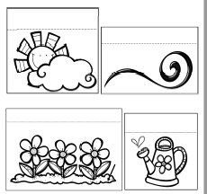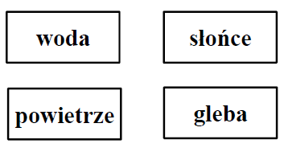

- Rośliny mogą wyrastać z ziaren ( nasion) lub cebulki. Obejrzyj ilustracje, przedstawiające rozwój rośliny z nasionka i cebulki.
Nasionko czy cebulka najpierw kiełkuje, następnie wypuszcza korzenie i pnie się do góry.
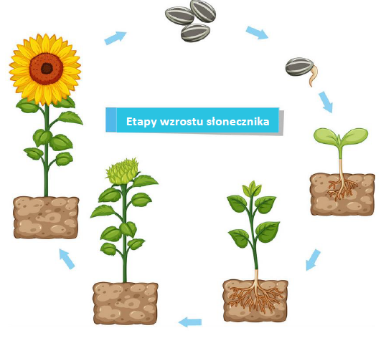
To kwiaty cebulkowe( wyrastające z cebulek).
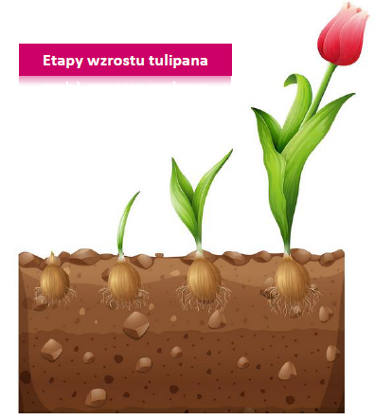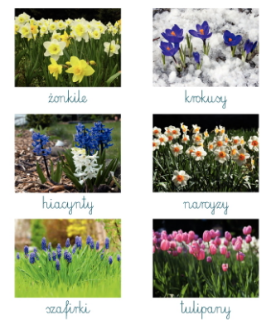
- Obejrzyj film, przedstawiający rozwój rośliny.
https://vimeo.com/407510149/5f9de84b56?fbclid=IwAR26rMpuRBgkR4nfC0nd4mnxtRYl-hV_XCuVOgUsctOR0jZSAVrBR0WnuwE

- Popatrz uważnie na ilustracje i zapamiętaj, jak zbudowany jest kwiat. Połącz nazwy z częścią rośliny. (Wklej lub narysuj).

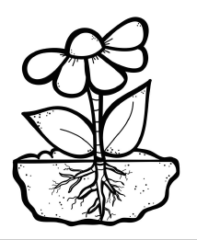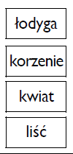

- Z pomocą dorosłego przeczytaj opowiadanie O żółtym tulipanie, a dowiesz się, jacy goście odwiedzili tulipana.
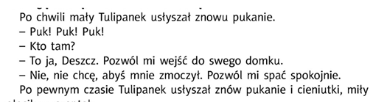
- A czy wiesz co nam dają rośliny? ( rysunek wklej lub narysuj podobny )

Zadanie 2.
- Uzupełnij karty polonistyczne zadania str. 42,43.
Zadanie 3.
Przedstawiam Ci zestaw ćwiczeń na ten tydzień- codzienna gimnastyka.
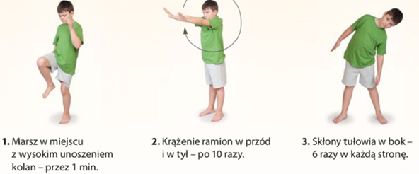
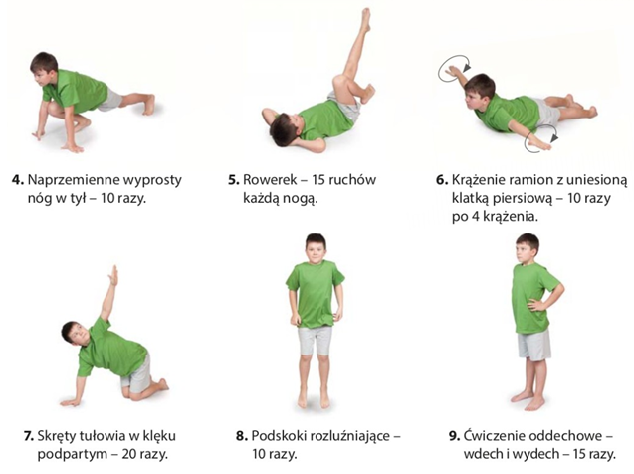

Zadanie 4. Matematyka w działaniu. Karty matematyczne str. 38,39.
Jeśli, to możliwe wydrukuj obrazki Jeśli nie masz takiej możliwości, narysuj wybrane w zeszycie z matematyki.

Temat: Rozpoznajemy liczby od 0 do 100.
- Popatrz na rysunek. W każdym bukiecie jest 10 kwiatów. Przeczytaj liczby w ramce i dopasuj je do rysunków, znak zapytania zastąp liczbą.
- Pracuj w ten sposób- Bukiet tulipanów- to 10 ( nie musisz przeliczać, bo już wiesz, że w każdym bukiecie jest 10) i jeszcze jeden tulipan, czyli 10+1= 11
W ten sam sposób postępujemy z kolejnymi kwiatkami- bukiet żonkili to 10 i 4 osobno, czyli 10+4=14

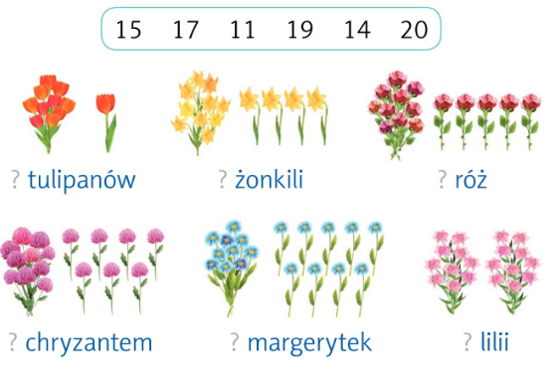
- Popatrz uważnie na rysunek poniżej. Mamy tu 2 bukiety róż i 3 róże osobno. Ile razem róż jest na rysunku? (pamiętaj, że jeden bukiet to 10). Doskonale myślisz-
10 i 10 i 10 i 10 i 3 to 43
10+10+10+10+3=43
- Przeczytaj kolejne liczby. Jakie liczby ukryły się pod kleksami?
Przykład- 13 , 14, 15, 16, 17
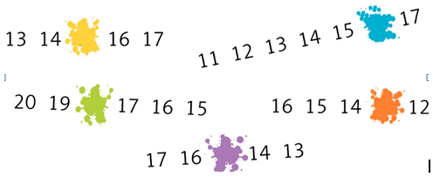
- Ustal, jaka kwota pieniędzy jest w każdej pętli. - najpierw policz kwotę, jaka jest w banknotach, następnie kwotę, jaka jest w monetach i dodaj.
Przykład- 10zł 5zł+ 2zł= 7zł i 10zł +7zł= 17zł
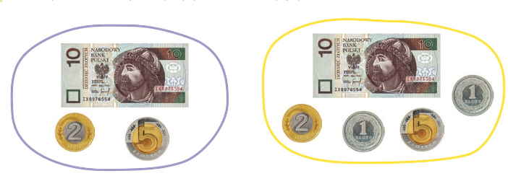
- Do każdej grupy kresek dopasuj liczbę z ramki.
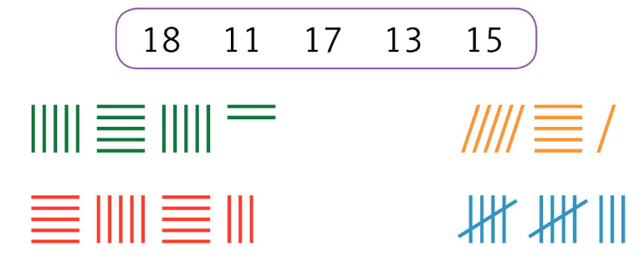
- Popatrz na rysunek. W każdym bukiecie jest 10 kwiatów. Przeczytaj liczby w ramce i dopasuj je do rysunków, znak zapytania zastąp liczbą.
Postępujemy, jak w zadaniu wyżej-Ile jest tulipanów?
3 bukiety po 10 i 5 oddzielnie, czyli 10+10+10+5=35
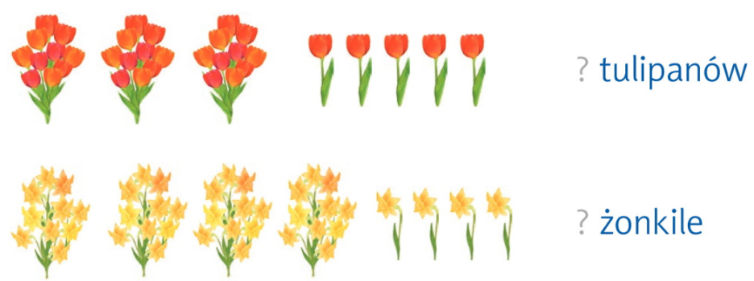
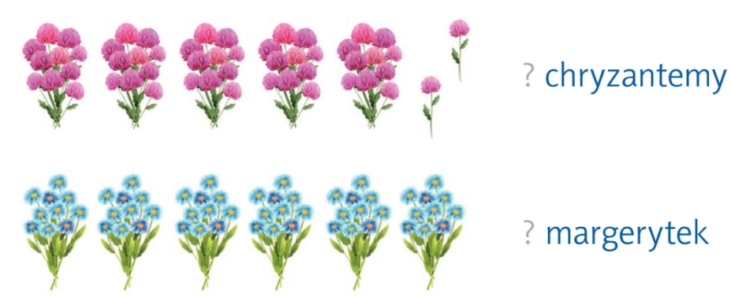
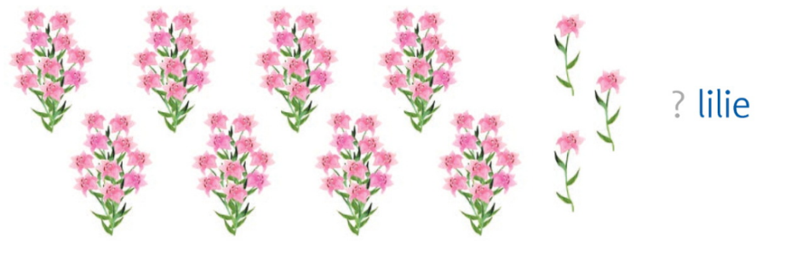
- Ustal kwotę, jaka jest w pętlach- najpierw policz kwotę, jaka jest w banknotach, następnie kwotę, jaka jest w monetach i dodaj.
Przykład - 10zł+10zł+10zł=30zł 5zl+2zł+1zł= 8zł i 30zł+8zł=38zł

- Przeczytaj kolejne liczby. Jakie liczby ukryły się pod kleksami?
Przykład- 24, 25, 26, 27, 28, 29

Pozdrawiam Cię serdecznie!
Pani Agata.

